**UNIVERSIDAD AUTÓNOMA DE COAHUILA**

**FACULTAD DE SISTEMAS**

I Examen Parcial de: Electricidad y Magnetismo

Nombre: Jose Adrian Ontiveros Moran_____________ Matrícula: 17332507___________ Fecha: 24/03/2021________

**INSTRUCCIONES**

* ESTE EXAMEN ES INDIVIDUAL, SEA INTEGRO Y NO COPIE.
* ELABORE LAS OPERACIONES EN SU CUADERNO Y DESPUES ELABORE EL REPORTE DEL EXAMEN EN WORD. NO SE ACEPTARÁN FOTOS O ARCHIVOS ÚNICAMENTE BASADOS EN IMAGENES
* SE PERMITE EL USO DE CALCULADORA CIENTÍFICA Y FORMULARIO

**Conteste las siguientes preguntas, argumentando su respuesta. 5 puntos c/u.**

1-¿Cómo se define el campo eléctrico?   
 Este se define mediante sus propiedades, que experimentalmente obtuvo Michael Faraday el encontró que el efecto electrotónico existía y mostraba las siguientes propiedades:

-la primera es que existen líneas de flujo eléctrico que salen de las cargas positivas y estas mismas líneas de flujo entran en las negativas.

-la segunda es que el campo eléctrico es tangente a las líneas de flujo.

-la tercera y última es que la cantidad de líneas de flujo que atraviesan una superficie es proporcional a la intensidad del campo eléctrico.

2-En la ley de Gauss, ¿Cuál es el papel de la integral de flujo?  
El papel que toma la integral de flujo es que el flujo eléctrico total a través de una superficie cerrada es igual a la carga eléctrica total o carga neta encerrada dentro de la superficie, dividida entre la constante de permitividad épsilon cero.

3-Si un campo eléctrico no es uniforme, la aceleración que produce en una partícula cargada, ¿puede ser uniforme?

Cuando se habla de un campo eléctrico que no es uniforme, la fuerza no es constante por lo tanto la aceleración sufre incrementos y decrementos de fuerza lo cual hacen que la aceleración no pueda ser uniforme ya que ambos son proporcionales.

**Resuelva los siguientes ejercicios, anotando procedimientos completos, 20 pts c/u**

1. Dos pequeñas esferas que tienen cargas 𝑞1 y 𝑞2 del mismo signo se fijan en los extremos opuestos de una barra aislante horizontal de longitud 𝑑. La esfera con carga 𝑞1 está en el origen. Como se muestra en la figura **P23.13**, una tercera esfera pequeña cargada es libre para deslizarse sobre la varilla. (a) ¿En qué posición 𝑥 la tercera esfera está en equilibrio? **(15pts)**
2. En las esquinas de un cuadrado de lado 𝑎=3cm, como se muestra en la figura **P23.25**, existen cuatro partículas cargadas. Determine (a) el campo eléctrico en la ubicación de la carga 𝑞 y (b) la fuerza eléctrica total ejercida sobre 𝑞=6. **(20pts)**
3. Entre dos placas con cargas contrarias existe un campo eléctrico uniforme. De la superficie negativa se libera un electrón que se encontraba en reposo y choca en 3x10-8 seg con la placa opuesta, que se encuentra a 5.7 cm de distancia. A) ¿Cuál era la velocidad del electrón al chocar? B) ¿Cuál es la magnitud y dirección del campo eléctrico? **(25pts)**
4. Dos cargas q y -q se colocan en el eje x, cada una a distancia d/2 desde el origen. Determine una expresión algebraica para el campo eléctrico en cualquier punto del eje y positivo. **(25pts)**

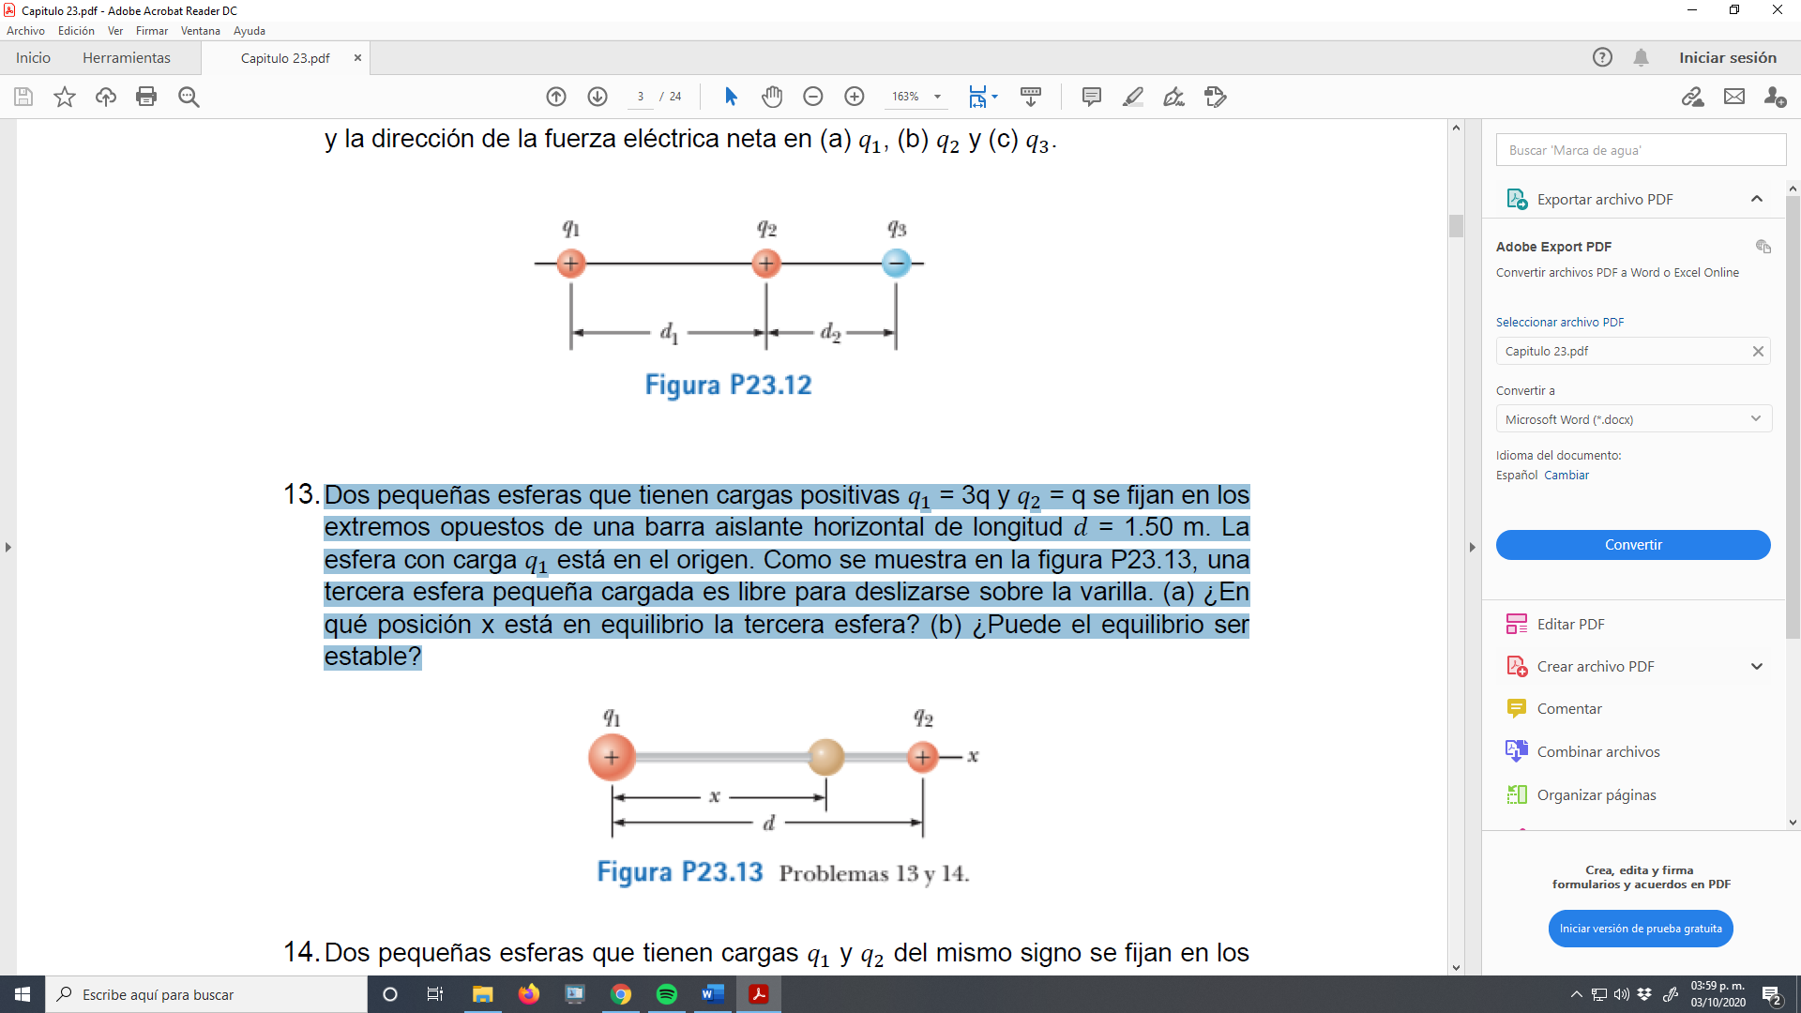 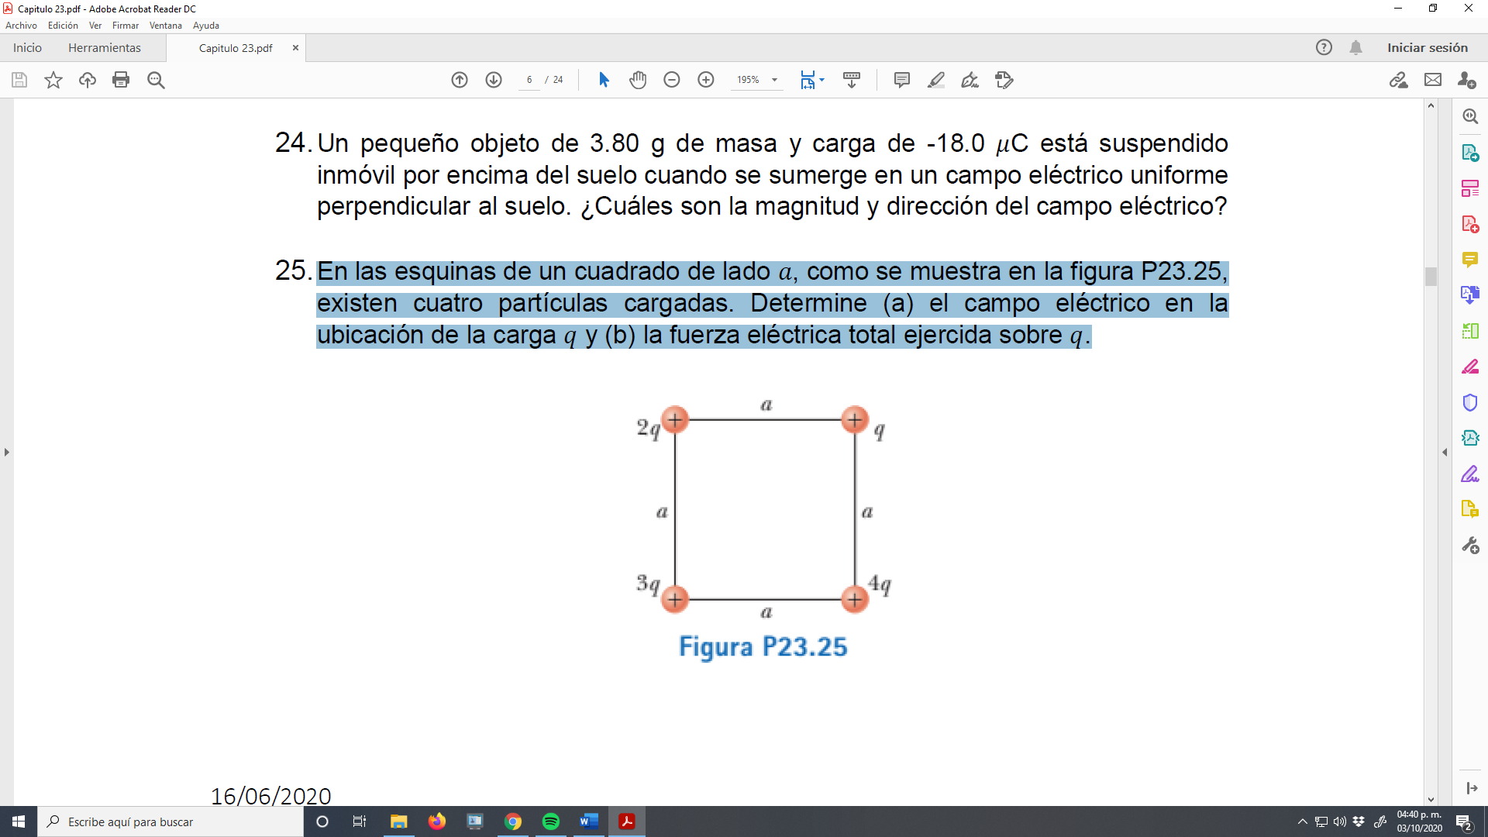

1. Dos pequeñas esferas que tienen cargas 𝑞1 y 𝑞2 del mismo signo se fijan en los extremos opuestos de una barra aislante horizontal de longitud 𝑑. La esfera con carga 𝑞1 está en el origen. Como se muestra en la figura P23.13, una tercera esfera pequeña cargada es libre para deslizarse sobre la varilla. (a) ¿En qué posición 𝑥 la tercera esfera está en equilibrio? (15pts)

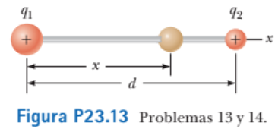

2-En las esquinas de un cuadrado de lado 𝑎=3cm, como se muestra en la figura **P23.25**, existen cuatro partículas cargadas. Determine (a) el campo eléctrico en la ubicación de la carga 𝑞 y (b) la fuerza eléctrica total ejercida sobre 𝑞=6. **(20pts)**

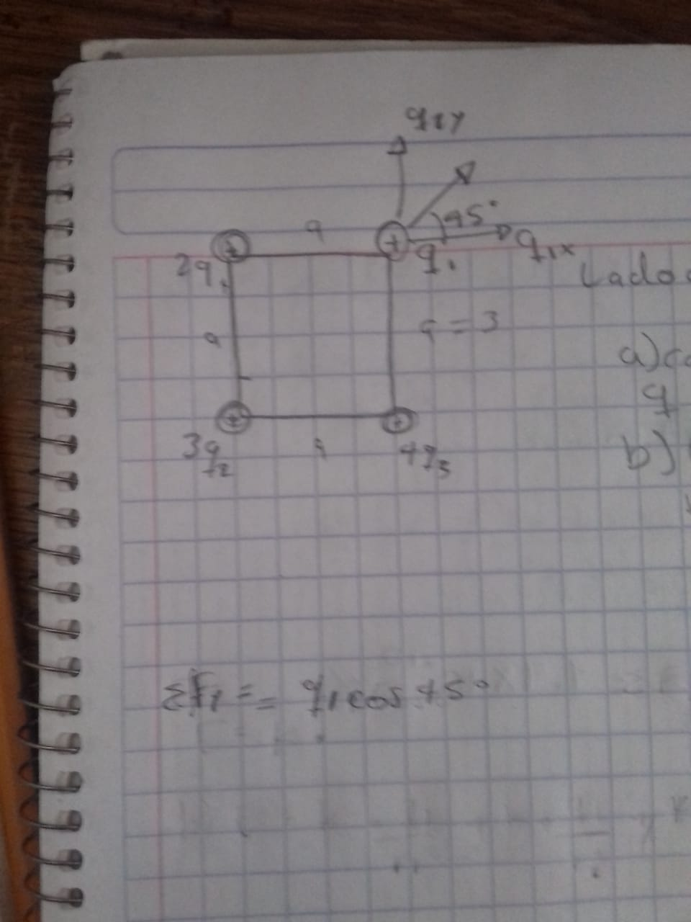

3.Entre dos placas con cargas contrarias existe un campo eléctrico uniforme. De la superficie negativa se libera un electrón que se encontraba en reposo y choca en 3x10-8 seg con la placa opuesta, que se encuentra a 5.7 cm de distancia. A) ¿Cuál era la velocidad del electrón al chocar? B) ¿Cuál es la magnitud y dirección del campo eléctrico? **(25pts)**

a)

9x10^-10(2)=vf

4. Dos cargas q y -q se colocan en el eje x, cada una a distancia d/2 desde el origen. Determine una expresión algebraica para el campo eléctrico en cualquier punto de eje y positivo. (25pts)

Sustituyendo a por d/2 nos da lo siguiente=